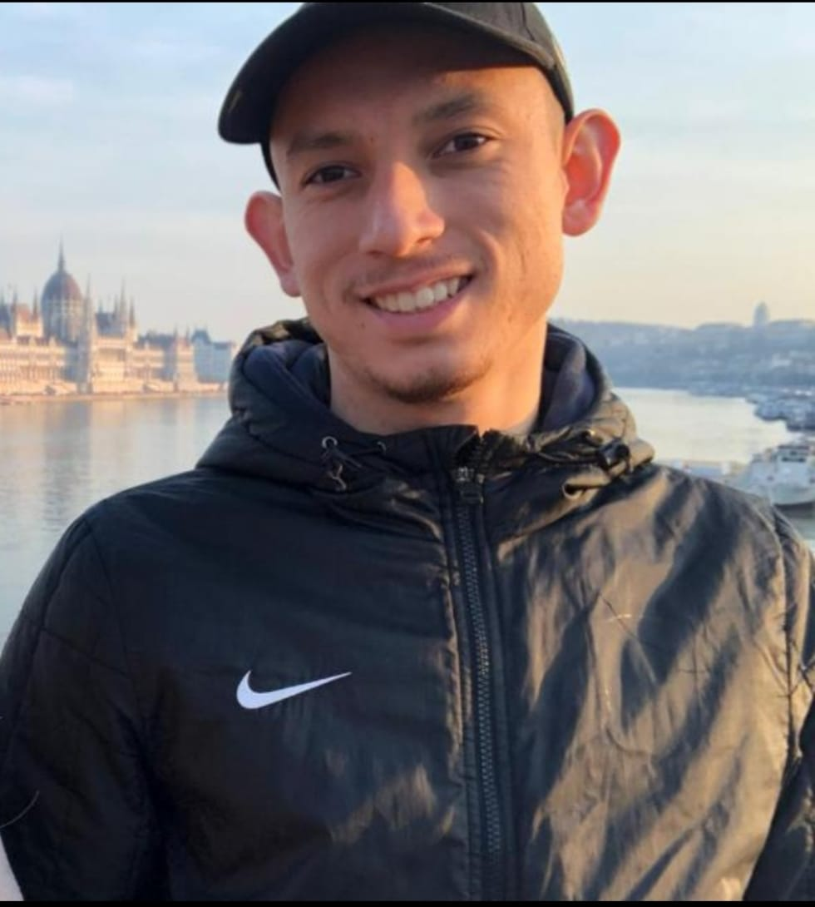  reflectie beroepsportfolio  CALO, Windesheim Zwolle | SLB  Ryan de Waal  17-5-2021, Lelystad

\

Voorwoord
Voor u ligt het reflectie beroepsfolio verslag. In dit verslag zullen de zes beroepsrollen van de sportkundige worden belicht. Gedurende vier jaar heb ik deze beroepsrollen mogen ontwikkelen. Dit heb ik gedaan aan de hand van de schoolopdrachten en de stages die ik heb gelopen. Per beroepsrol zal ik antwoord gaan geven op de volgende vragen uit de studie handleiding:
- Op welke wijze heb je deze rol vervuld en hoe ver je je daarin ontwikkeld?
- Vind je deze beroepsrol interessant?
- Wil je je in deze beroepsrol verder ontwikkelen? Zo ja, hoe?
- Welke rol(len) lag(en) jou het beste en op welke manier hoop je dat je deze in de toekomst kunt gaan vervullen?
- Wat lijkt jij voor jezelf een passende carrière?
De beroepsrollen zijn:
- Onderzoeker
- Ontwikkelaar (van sport en beweegaanbod)
- Coördinator/(bege)leider (bijv. van (sport)evenementen, programma’s of projecten)
- Manager/organisator (van werk- en bedrijfsprocessen)
- Entrepreneur/ondernemer
- Adviseur
Ik wens u veel leesplezier toe.
Met vriendelijke groet,
Ryan de waal
17-5-2021, Lelystad
https://portfolioryandewaal.jouwweb.nl/
Inhoud
Voorwoord 1
1.Onderzoeker 3
2.Ontwikkelaar 4
3.Coördinator/leider 5
4.Manager/organisator 6
5. Entrepreneur/ondernemer 7
6. adviseur 8
7. Evaluatie 9

Onderzoeker
Op welke wijze heb je deze rol vervuld en hoe heb je je daarin ontwikkeld?

Ik heb de rol van onderzoeker eigenlijk pas in mijn laatste jaar als sportkundige mogen ontwikkelen. In mijn stageperiode bij Sportbedrijf Lelystad heb ik een onderzoek gedaan naar de verbinding tussen sport en zorg. Mijn doel was om te onderzoeken op welke wijze Sportbedrijf Lelystad een succesvolle samenwerking kon aangaan met de huisartsen en praktijkondersteuners om te komen tot doorverwijzingen naar het sport- en beweegaanbod.

Doordat ik de rol van onderzoeker eigenlijk nog helemaal niet had vervuld in de stagecontext, heb ik mijzelf alleen maar mogen ontwikkelen. Het bepalen van de scobe, zorgen voor de juiste vragen en het daarna ook goed op papier zetten is voor mij nog een hele klus geweest. Doordat er voor een onderzoeksrapport eigenlijk helemaal geen template is had ik het eerste halfjaar het best wel moeilijk. Ik heb uiteindelijk gebruik moeten maken van een 3e kans om mijn VAS goed te laten keuren.

Ik heb mijzelf ontwikkeld door de nieuwe ervaring als onderzoeker. Ik had het wellicht wel fijner gevonden als ik voor de afstudeerstage al een soortgelijke stage had gehad waarin in onderzoek deed.

Vind je deze beroepsrol interessant?
De rol van onderzoeker vind ik wel interessant. Het houden van interviews en het spreken met mensen vond ik het leuke onderdeel. Het opzoeken van modellen en het theoretisch kader en methodiek vormgeven vond ik minder om te doen.
Wil je je in deze beroepsrol verder ontwikkelen? Zo ja, hoe?
Voor nu zie ik mijzelf niet als onderzoeker. Mijn antwoord is dus nee.

Ontwikkelaar
Op welke wijze heb je deze rol vervuld en hoe heb je je daarin ontwikkeld?

Ik heb deze beroepsrol mogen ontwikkelen bij Meppel Actief. Bij Meppel Actief liep ik stage onder de buurtsportcoaches. Ik heb toen aanbod mogen ontwikkelen voor mensen met dementie. Ik heb een lessenreeks gemaakt op niveau van ouderen met dementie. Na mijn stage bij Meppel Actief waren de betrokken partijen heel enthousiast over de lessenreeks die ik voor hen had neergezet. Het was dan ook de bedoeling dat een nieuwe stagiair mijn project verder zou uitbreiden en zou voortzetten.

Ik heb mij mogen ontwikkelen in deze beroepsrol door bezig te zijn in de praktijk. Vanuit het bureau ontwikkelde ik het aanbod. In de praktijk kon ik dit zelf testen en zo nodig aanpassen waar nodig. Op deze manier had ik volledige controle wat erg fijn was in mijn ogen.

Vind je deze beroepsrol interessant?
De beroepsrol van ontwikkelaar vind ik best interessant. Als ontwikkelaar ga je op zoek naar gaten in de markt die jij hoopt op te vullen. Ik hoop later ooit een eigen bedrijf te beginnen. Het is hierin van belang dat ik de rol van ontwikkelaar verder ontwikkeld heb om dit plan te laten slagen.
Wil je je in deze beroepsrol verder ontwikkelen? Zo ja, hoe?
Ik zou mij best verder willen ontwikkelen in de rol van ontwikkelaar. Ik zou als ik mijn sportkunde diploma heb best een curcus of kleine studie willen volgen waarin de beroepsrol van ontwikkelaar terugkomt. Ik zou dit wel in nauw verband willen doen met het idee om een eigen bedrijf te beginnen.

Coördinator/leider
Op welke wijze heb je deze rol vervuld en hoe heb je je daarin ontwikkeld?

Ik heb de rol van coördinator mogen vervullen tijdens mijn stage bij Q-point. Binnen deze stage moest ik een evenement organiseren voor een studentenvereniging van Windesheim. Het was aan mij de taak om te zorgen dat alles rondom het evenement geregeld was. Ook moest ik samenwerken met een aantal leden van de studentvereniging om het evenement te laten slagen. Ik moest hen taken geven en de leiding nemen tijdens de samenwerking.

Ik heb me enorm mogen ontwikkelen in het leiding nemen. In de samenwerking met de studentvereniging werden afspraken van hun kant niet altijd nageleefd. Ik heb toen geleerd als leider te fungeren door te zeggen dat het niet meer kan op deze manier.

Vind je deze beroepsrol interessant?
De rol van coördinator/leider vind ik een hele fijne rol. Ik heb graag het overzicht en ik wil graag weten wat er allemaal gebeurt. De rol van leider past hier perfect bij.
Wil je je in deze beroepsrol verder ontwikkelen? Zo ja, hoe?
Ik zou mij best verder willen ontwikkelen in deze rol. Ik ben echter van mening dat het nog heel lang gaat duren voordat ik een echte managers/leidinggevende functie kan betreden. Tot die tijd leer ik van mijn managers in de praktijk. Hoe handelen zei? Waarom handelen ze zo?
Mocht het ooit gebeuren dat ik een leidinggevende functie mag vervullen dan zal ik wel een cursus willen nemen in leiderschap. Ik wil dan mijn eigen beste manier van leidinggeven ontwikkelen.

Manager/organisator
Op welke wijze heb je deze rol vervuld en hoe heb je je daarin ontwikkeld?

In mijn stages heb ik deze rol niet mogen vervullen. In de samenwerkingsopdrachten op school komt deze beroepsrol wel naar voren. Zo is er bijvoorbeeld een samenwerkingsopdracht voor het vak MVS. Het groepje waarin ik zat werd er niet altijd even goed samengewerkt. Ik merkte van mijzelf dat ik dan heel snel de rol van manager op me neem om ervoor te zorgen dat ons gezamenlijke doel behaald wordt, het halen van een voldoende. Ik zorg dat de taken worden verdeeld en ik zet deadlines voor opdrachten zodat er nog ruimte is om te verbeteren.

Ik heb mij hierin mogen ontwikkelen door steeds duidelijker naar de voorgrond te treden wanneer er samengewerkt moet worden.

Vind je deze beroepsrol interessant?
Deze beroepsrol vind ik interessant. Ik vind deze rol enigszins overlappend met beroepsrol drie, coördinator/leider. Mijn interesse is dus hetzelfde als eerder genoemd. Het verschil zit hem dat deze beroepsrol zich richt op bedrijfsprocessen terwijl beroepsrol drie zich meer richt op bijvoorbeeld projecten.
Wil je je in deze beroepsrol verder ontwikkelen? Zo ja, hoe?
Ja ik zou mij hierin verder willen ontwikkelen. Zie beroepsrol drie voor een duidelijke uitleg.

5. Entrepreneur/ondernemer
Op welke wijze heb je deze rol vervuld en hoe heb je je daarin ontwikkeld?
Ik heb deze beroepsrol mogen vervullen in mijn stage bij MBO meets HBO. Samen met een aantal jaargenoten en een drietal ouderejaars gingen wij een nieuw evenement opzetten. Ik heb deel mogen uitmaken van de allereerste versie van MBO meets HBO. Tijdens de opzet van dit nieuwe evenement heb ik mij bezig mogen houden met de marketing en communicatie.
Ik heb mij in de beroepsrol mogen ontwikkelen door nauw betrokken te zijn in het gehele evenement. Door vernieuwend en ondernemend te zijn hebben we geleerd dat er ook van alles mis kan gaan. De uiteindelijke opkomst viel ons nog best tegen. We hebben geleerd van onze fouten waardoor we onszelf hebben mogen ontwikkelen.
Vind je deze beroepsrol interessant?
De beroepsrol van ondernemer vind ik heel interessant. Zoals eerder genoemd zou ik later een eigen bedrijf willen beginnen. Niks lijkt mij vetter dan succesvol te zijn in je eigen onderneming. In mijn ogen betekent dit namelijk dat je doet wat je wil doen en hiermee gelukkig bent.
Wil je je in deze beroepsrol verder ontwikkelen? Zo ja, hoe?
Ja ik zou deze beroepsrol graag verder willen ontwikkelen. Ik heb voor mijzelf al een idee welke kant ik op wil als ik een eigen bedrijf zou starten. In Lelystad ken ik een plek waar je geholpen kan worden met het opzetten van iets nieuws. Om deze beroepsrol verder te ontwikkelen zou ik graag naar deze plek gaan, mijn idee pitchen en leren waar ik kan en moet verbeteren.

6. adviseur
Op welke wijze heb je deze rol vervuld en hoe heb je je daarin ontwikkeld?
Ik heb deze beroepsrol mogen vervullen bij Sportbedrijf Lelystad. Zoals eerder vermeld deed ik hier een onderzoek naar de verbinding tussen sport en zorg. Mijn onderzoek resulteerde uiteindelijk in een adviesrapport. Aan de hand van mijn aanbevelingen uit het onderzoek heb ik dus een adviesrapport geschreven en een presentatie gehouden om de aanbevelingen duidelijk toe te lichten.
Ik heb mij in deze beroepsrol mogen ontwikkelen door te doen. Ik heb in een schoolopdracht wel eens eerder een advies moeten geven maar nooit na een eigen onderzoek.
Vind je deze beroepsrol interessant?
De beroepsrol van adviseur vond ik in mijn stage bij Sportbedrijf Lelystad wel heel interessant. Dat komt doordat de adviezen voortvloeien uit mijn eigen onderzoek. Ik vond het leuk om aanbevelingen te schrijven omdat je toch creatief moet zijn. Je moet goed nadenken of het wel antwoord op de hoofdvraag geeft en of het past bij het bedrijf/persoon aan wie je het schrijft.
Wil je je in deze beroepsrol verder ontwikkelen? Zo ja, hoe?
Ondanks dat ik het leuk vond om Sportbedrijf Lelystad te voorzien van adviezen zou ik mijzelf niet verder willen ontwikkelen in deze beroepsrol. Ik zie de rol van adviseur namelijk als een echte kantoorbaan. Om deze reden zou ik mijzelf niet verder willen ontwikkelen op dit gebied.

7. Evaluatie
Welke rol(len) lag(en) jou het beste en op welke manier hoop je dat je deze in de toekomst kunt gaan vervullen?
De rollen van ondernemer, ontwikkelaar, coördinator en manager lagen mij het beste. Ik hoop dat ik in de toekomst al deze beroepsrollen mag/kan combineren in mijn baan later. Ik hoop dat te doen in een baan waarin sport, leefstijl en/of voeding aan bod komt/komen.
Wat lijkt jou voor jezelf een passende carrière?
Het ideale carrière pad van Ryan de Waal:
- Sportkunde diploma gehaald!
- Reizen, de wereld leren kennen en ervaring opdoen.
- Een baan vinden waarin sport, leefstijl en/of voeding centraal staan.
- Opzetten van een eigen bedrijf -> nieuw concept/gat in de markt
- Bedrijf verkopen en vroeg pensioneren

